2020年高考物理100考点最新模拟题千题精练
第四部分 曲线运动
专题4.9斜抛运动问题（提高篇）
一．选择题
1.（2019浙江绿色联盟模拟）有一种射水鱼能将嘴探出至水面处向空中射水，射出的水在空中画出一条优美的大弧线后落在距射出点0.4m处，水能上升的最大高度为1.0m，射水鱼在寻找食物时发现在距水面1.0m的树叶上有一小昆虫，它选择适当位置射水后恰好射中。若忽略水在空气中所受的阻力，取g＝10m/s²，则下列有关描述正确的是（ ）
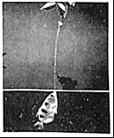
A．它射水的速度约为m/s B．它射水的速度约为m/s
C．它射水方向与水平面夹角的正切值为10 D．它射水方向与水平面夹角的正切值为5
2．（3分）（2019江苏宿迁期末）如图所示，某人在水平地面上的C点射击竖直墙靶，墙靶上标一根水平线MN．射击者两次以初速度v₀射出子弹，恰好水平击中关于z轴对称的A、B两点。忽略空气阻力，则两次子弹（ ）
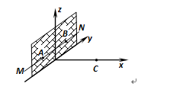
A．在空中飞行的时间不同 B．击中A、B点时速度相同
C．射击时的瞄准点分别是A、B D．射出枪筒时，初速度与水平方向夹角相同
3(2019江苏常州期末)小孩站在岸边向湖面依次抛出三石子，三次的轨迹如图所示，最高点在同一水平线上。假设三个石子质量相同，忽略空气阻力的影响，下列说法中正确的是（ ）
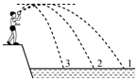
A．三个石子在最高点时速度相等
B．沿轨迹3运动的石子落水时速度最小
C．沿轨迹1运动的石子在空中运动时间最长
D．沿轨迹3运动的石子在落水时重力的功率最大
4.(2018·江苏省南京市高三三模)抛出的铅球在空中运动轨迹如图所示，A、B为轨迹上等高的两点，铅球可视为质点，空气阻力不计。用v、E、E_{k}、P分别表示铅球的速率、机械能、动能和重力瞬时功率的大小，用t表示铅球在空中从A运动到B的时间，则下列图象中不正确的是( )
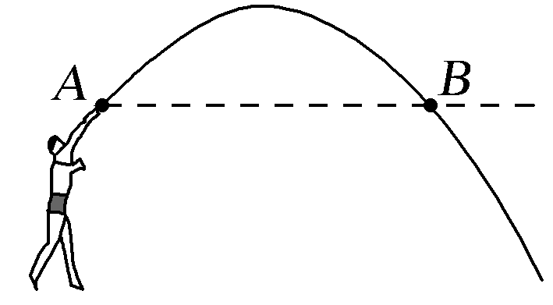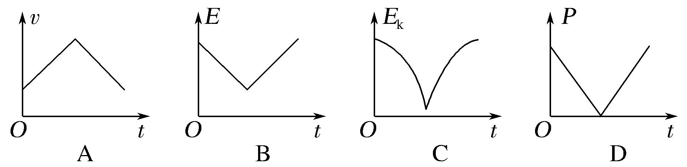
5. （2018江苏扬州期末）某士兵练习迫击炮打靶，如图所示，第一次炮弹落点在目标A的右侧，第二次调整炮弹发射方向后恰好击中目标，忽略空气阻力的影响，每次炮弹发射速度大小相等，下列说法正确的是( )
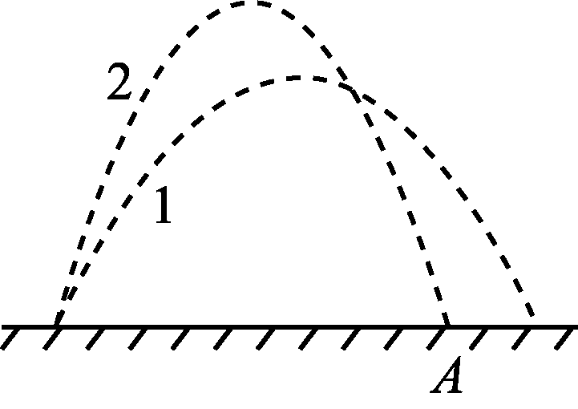
A. 第二次炮弹在空中运动时间较长 B. 两次炮弹在空中运动时间相等
C. 第二次炮弹落地速度较大 D. 第二次炮弹落地速度较小
6.（2018苏州调研）如图所示，某同学斜向上抛出一石块，空气阻力不计。下列关于石块在空中运动过程中的水平位移x、速率v、加速度a和重力的瞬时功率P随时间t变化的图象。正确的是（ ）
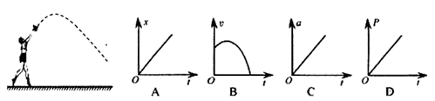

7.一小球从水平地面以斜抛而出，最后又落回同一水平面，不计空气阻力，在下图中能正确表示速度矢量变化过程的是（ ）
A. 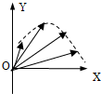 B. 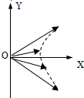 C. 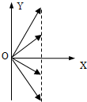 D. 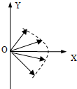
8.车手要驾驶一辆汽车飞越宽度为d的河流在河岸左侧建起如图高为h、倾角为的斜坡，车手驾车从左侧冲上斜坡并从顶端飞出，接着无碰撞地落在右侧高为H、倾角为的斜坡上，顺利完成了飞越已知，当地重力加速度为g，汽车可看作质点，忽略车在空中运动时所受的空气阻力根据题设条件可以确定（ ）
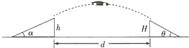
A. 汽车在左侧斜坡上加速的时间t B. 汽车离开左侧斜坡时的动能
C. 汽车在空中飞行的最大高度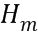 D. 两斜坡的倾角满足
9.愤怒的小鸟是风靡全球的2D画面游戏图甲，是通过调节发射小鸟的力度与角度达到轰击肥猪堡垒的目的现简化为图乙模型：假设小鸟从离草地高度为h处用弹弓抛射，初速度斜向上且与水平方向成角，肥猪的堡垒到抛射点水平距离为L，忽略空气阻力，重力加速度为将小鸟和肥猪堡垒均视为质点则（ ）
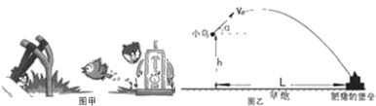
A. 当一定时，角越大，小鸟在空中运动时间越短
B. 当角一定时，越小，其水平射程越长
C. 小鸟从开始到上升到最高点的过程中增加的势能为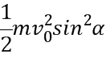
D. 若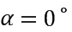，则要想击中目标，初速度应满足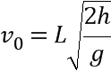
10.如图所示，水平地面上不同位置的三个物体沿三条不同的路径抛出，最终落在同一点，三条路径的最高点是等高的，若忽略空气阻力的影响，下列说法中正确的是（ ）
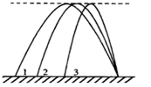
A. 三个物体抛出时初速度的水平分量相等
B. 三个物体抛出时初速度的竖直分量相等
C. 沿路径1抛出的物体在空中运动的时间最长
D. 沿路径3抛出的物体落地的速率最小
11.一质量为100g的小球以初速度从O点斜抛射入空中，历经1s通过M点时的速度方向垂直于初速度方向，不计空气阻力，重力加速度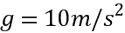，下列说法正确的是（ ）
A. M点为小球运动的最高点
B. 小球在M点的速度大小为
C. 初速度与水平方向的夹角的正弦
D. 从O点到M点的过程中动量的变化量大小为
12.（2018洛阳一模）如图所示，将一篮球从地面上方B点斜向上抛出，刚好垂直击中篮板上A点，不计空气阻力，若从抛射点B向篮板方向水平移动一小段距离，仍使抛出的篮球垂直击中A点，则可行的是（ ）
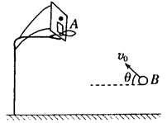
A．增大抛射速度，同时减小抛射角 B．增大抛射角，同时减小抛出速度
C．减小抛射速度，同时减小抛射角 D．增大抛射角，同时增大抛出速度
13.（2018石家庄模拟）如图所示，甲球从O点以水平速度v₁飞出，落在水平地面上的A点。乙球从B点以水平速度v₂飞出，落在水平地面上的B点反弹后恰好也落在A点.已知乙球在B点与地面碰撞反弹后瞬间水平方向的分速度不变、竖直方向的分速度方向相反大小不变，不计空气阻力。下列说法正确的是（ ）
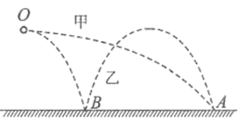
A.由O点到A点，甲球运动时间与乙球运动时间相等
B.甲球由O点到A点的水平位移是乙球由O点到B点水平位移的3倍
C. v₁:v₂ =3:1 D. v₁:v₂ =2:1
14．（2016安徽十校联考）如图所示，将篮球从同一位置斜向上抛出，其中有两次篮球垂直撞在竖直墙上，不计空气阻力，则下列说法中正确的是( )
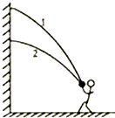
A．从抛出到撞墙，第二次球在空中运动的时间较短
B．篮球两次撞墙的速度可能相等
C．篮球两次抛出时速度的竖直分量可能相等
D．抛出时的动能，第一次一定比第二次大
15．将一个小球从光滑水平地面上一点抛出，小球的初始水平速度为u，竖直方向速度为v，忽略空气阻力，小球第一次到达最高点时离地面的距离为h。小球和地面发生第一次碰撞后，反弹至离地面h/4 的高度。以后每一次碰撞后反弹的高度都是前一次的1/4（每次碰撞前后小球的水平速度不变），小球在停止弹跳时所移动的总水平距离的极限是：（ ）
A．uv/g B．2uv/g C．3uv/g D．4uv/g
16.在竖直平面内固定一光滑细圆管道，管道半径为R．若沿如图所示的两条虚线截去轨道的四分之一，管内有一个直径略小于管径的小球在运动，且恰能从一个截口抛出，从另一个截口无碰撞的进入继续做圆周运动．那么小球每次飞越无管区域的时间为（ ）
A．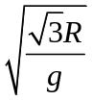 B．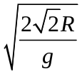 C．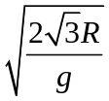 D．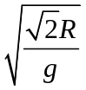
17．如图所示，水平地面上有相距为d的M、N两点，在M点的正上方某高度处有一A点。现在A点以速度v₁水平抛出一个小球的同时，从水平地面上的N点以速度v₂向左上方抛出另一个小球，其速度方向与水平地面的夹角为，两球恰好能在M、N连线中点的正上方相遇，不计空气阻力，则下列说法中正确的是（ ）
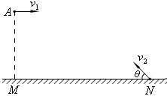
A．从点抛出的小球做匀变速曲线运动，从N点抛出的小球做变加速曲线运动
B．两小球抛出时的初速度之比为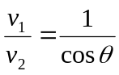
C．A、M两点间的竖直距离为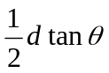
D．两小球从抛出到相遇的过程中，速度变化量相同

二．计算题
1. 亚运会男篮决赛过程中，王治郅为了避免韩国的抢断，弹地传球（篮球比赛运动员为了避免对方运动员对篮球的拦截，往往采取使篮球与地面发生一次碰撞反弹而传递给队友的传球方法）给队员刘炜．假设王治郅将篮球以v₀=5m/s的速率从离地面高h=0.8m处水平抛出，球与地面碰后水平方向的速度变为与地面碰前瞬间水平速度的4/5，球与地面碰后竖直方向的速度变为与地面碰前瞬间竖直方向速度的3/4，刘炜恰好在篮球的速度变为水平时接住篮球，篮球与地面碰撞作用的时间极短（可忽略不计），不计空气阻力，g=10m/s²，求：
（1）球与地面相碰前瞬间速度大小。
（2）王治郅抛球位置与刘炜接球位置之间的水平距离是多少？
2. 在竖直平面建立如图所示的坐标系，y轴沿竖直方向向上，x轴沿水平方向向右，由A点斜射出一质量为m的质点，B和C是质点运动轨迹上两点，如图所示，其中l₀为常数。已知重力加速度为g，不计空气阻力的影响，求：
（1）质点从A到C运动过程中所经历的时间；
（2）质点经过C点时的速率。
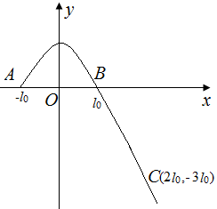
3. 某同学在某砖墙前的高处水平抛出一个石子，石子在空中运动的部分轨迹照片如图所示。从照片可看出石子恰好垂直打在一倾角为37°的斜坡上的A点。已知每块砖的平均厚度为10 cm，抛出点到A点竖直方向刚好相距200块砖，取g＝10 m/s²。(sin 37°＝0.6，cos 37°＝0.8)求：
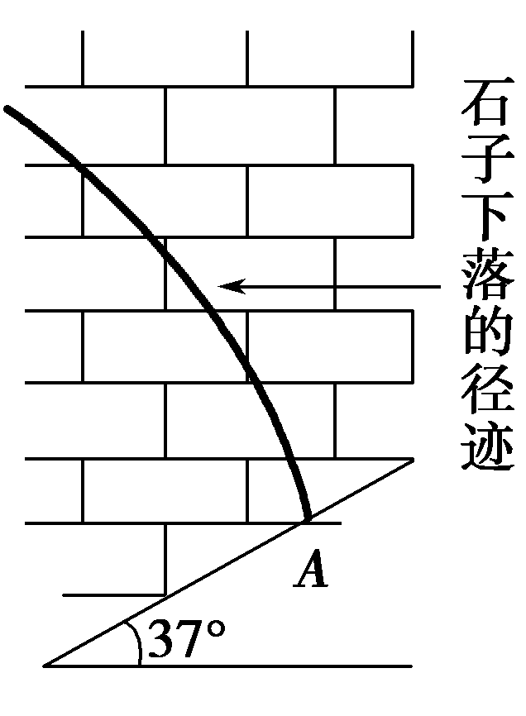
(1)石子在空中运动的时间t；
(2)石子水平抛出的速度v₀。
4. （10分）水平地面上有一个半径为R的圆形轨道，竖直平面上边中点P离地面高为h，P正下方一点P′位于COA连线上且与轨道圆心O的距离为L（L>R），如图所示．现从P点水平抛出质量为m的小沙袋，使其击中轨道上的小车（沙袋与小车均视为质点，空气阻力不计）．
O
P
A
P′
B
h
L
C
R
（1）小车停在轨道B点时（∠AOB＝90°），沙袋抛出后经多长时间击中小车？
（2）若小车匀速圆周运动顺时针经A点时沙袋抛出，为使沙袋能在B处击中小车，求小车的速率v应满足的条件．
（3）若在C点击中小车，求小沙袋从顶点P平抛的初速度。
5、如图示，O为竖直放置的半径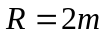的光滑管状轨道圆心，A、B两点关于O的竖直线对称，从A点将质量为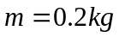的小球以某一速度斜向上抛出，无碰撞地由B点进入管道，小球经圆轨道最低点C无能量损失地进入长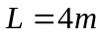水平粗糙轨道CD，小球与CD间动摩擦因数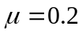，光滑半圆轨道DE竖直放置，E为最高点，G是与圆心O₁等高的点，小球经D点无能量损失进入半圆轨道并能到达GE间某处，已知圆管的直径远小于轨道半径R且略大于小球直径，OB与竖直方向间夹角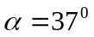，（取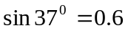，
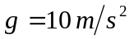）求：
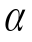
R
B
A
O
C
D
E
G
O₁
v₀
（1）小球在A点抛出时的初速度大小
（2）小球经过D点时的速度大小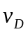
（3）半圆轨道DE的半径应满足的条件

